После этого текста я вставил PDF:

А затем прикрепляю архив:
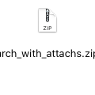
Здесь текстовый документ:
Далее представлен csv:


